1. Составить набор окружений, на которых необходимо проводить тестирование совместимости сайта<https://geekbrains.ru> (или вашего сайта по выбору). Окружения должны быть отсортированы по уменьшению приоритета. Statcounter (statcounter.com)

Так как указано в обучении на сайте ГикБрейнс- что необходимо использовать для обучения десктопные устройства, то в приоритете будут браузеры и ОС на компьютерах и ноутбуках. Но так как ученики всё равно пользуются мобильными устройствами необходимо сделать проверку и на них. Так же думаю, что надо протестировать на FireFox (Так как там используется Gecko и IonMonkey) и возможно пригодится тестирование IE на Windows (у меня нет статистики по использованию этого ресурса для обучения сотрудников различных компаний – но если присутствует такая практика – то лучше всего предусмотреть возможность тестирования для IE)

1. Windows Google Chrome (тут же и я.браузер)
   1. Windows 10
   2. Windows 7
2. MacOS Safari (последней версии MacOS)
3. MacOS Google Chrome
4. Android Google Chrome
   1. 9.0 Android
   2. 8.0-8.1 Android
5. iOS Safari (Последняя версия)
6. MacOS Firefox (Так как другой движок)
7. Windows Firefox Windows 10
8. IE WInows 10
9. Выбрать 3-4 страницы и провести их тестирование:
   1. Добавить страницы на сайт<https://comparium.app/>.
      1. Получить скриншоты.
      2. Провести сравнение скриншотов на<https://www.textcompare.org/image/>.
      3. Формат сдачи задания: результат сравнения в виде скриншота, окружение (браузер, ОС — 2 шт.)

1/ <http://bicycletouring.ru/>

Сравнение Win7 FireFox 75 и Win7 G.Сhrome 81

Всё поползло и вообще не отображаются картинки и верхнее меню

Win7 FireFox 75 Win7 G.Сhrome 81

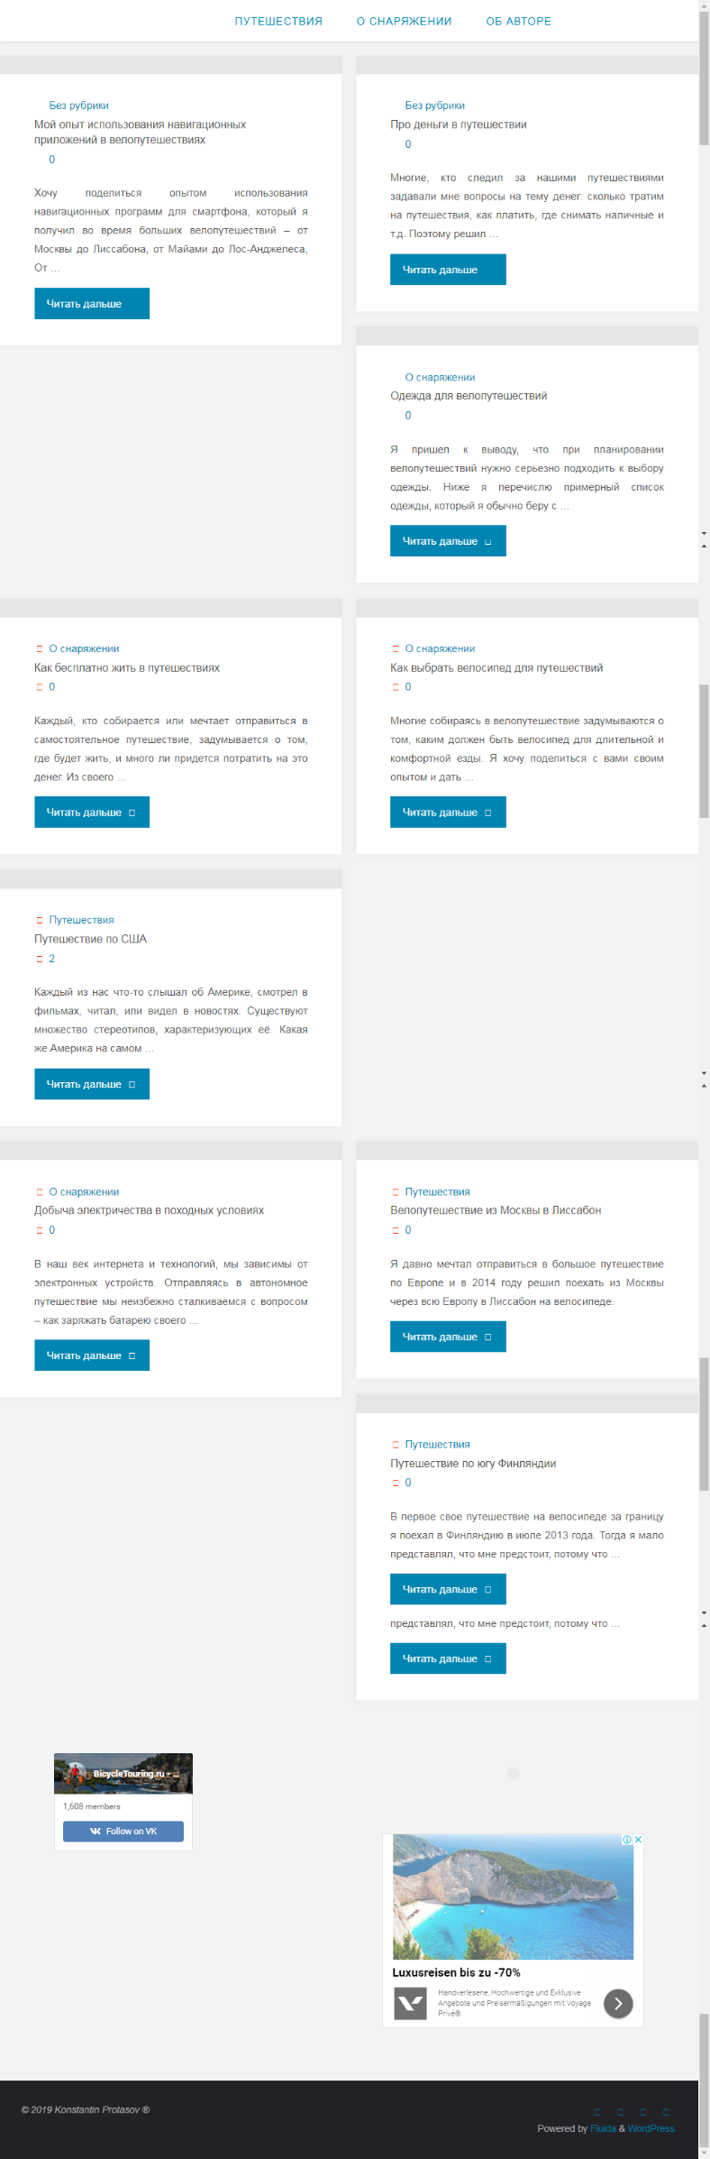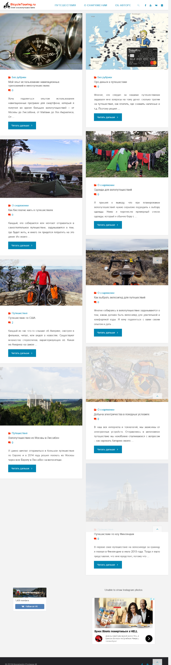

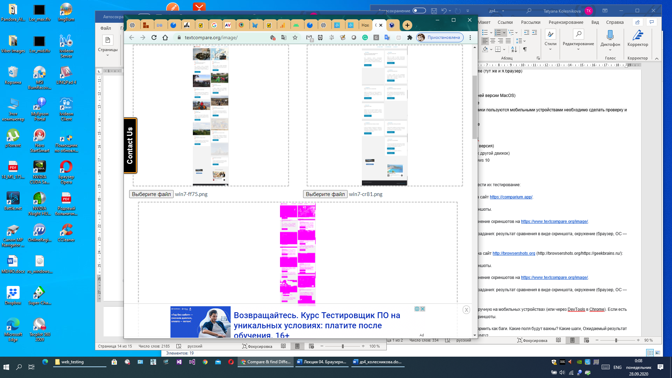

|  |  |
| --- | --- |
| **Короткое описание** | Съехали изображения на страницы в браузере FireFox на Windows 7 |
| **Проект** | <http://bicycletouring.ru/> |
| **Окружение** | Win7 FireFox 75 |
| **Важность:** | S5 Тривиальная (Trivial) |
| **Приоритет:** | Низкий |
| **Статус** | Новая |
| **Автор** | 123 |
| **Назначен на** | 123 |
| **Шаги воспроизведения** | 1. Открываем главную страницу сайта: <http://bicycletouring.ru/> |
| **Фактический Результат** | Картинки с подписями идут в разнобой и между ними много пустого пространства (+ приложенный скриншот) |
| **Ожидаемый результат** | Картинки с подписями идут друг за другом и нет пробелов (+скриншот корректного отображения страницы при данном разрешении либо утвержденный макет страницы) |

|  |  |
| --- | --- |
| **Короткое описание** | Не отображаются изображения на страницы в браузере хром на Windows 7 |
| **Проект** | <http://bicycletouring.ru/> |
| **Окружение** | Win7 G.Сhrome 81 |
| **Важность:** | S4 Тривиальная (Trivial) |
| **Приоритет:** | Низкий |
| **Статус** | Новая |
| **Автор** | 123 |
| **Назначен на** | 123 |
| **Шаги воспроизведения** | 1. Открываем главную страницу сайта: <http://bicycletouring.ru/> |
| **Фактический Результат** | Есть статьи -подписи к картинкам – но нет самих изображений(+скриншот) |
| **Ожидаемый результат** | Картинки с подписями идут друг за другом и нет пробелов(+скриншот корректного отображения страницы при данном разрешении либо утвержденный макет страницы) |

|  |  |
| --- | --- |
| **Короткое описание** | Съехала верстка форм(слишком большое пустое пространство между статьями) на хром на Windows 7 |
| **Проект** | <http://bicycletouring.ru/> |
| **Окружение** | Win7 Chrome 81 |
| **Важность:** | S4 Тривиальная (Trivial) |
| **Приоритет:** | Низкий |
| **Статус** | Новая |
| **Автор** | 123 |
| **Назначен на** | 123 |
| **Шаги воспроизведения** | 1. Открываем главную страницу сайта: <http://bicycletouring.ru/> |
| **Фактический Результат** | Статьи с картинками идут с большими пробелами друг от друга(+скриншот) |
| **Ожидаемый результат** | Картинки с подписями идут друг за другом и нет пробелов. (+скриншот корректного отображения страницы при данном разрешении либо утвержденный макет страницы) |

2/ MacOS FireFox 75 и MacOS G.Сhrome 81

Видно что всё поползло

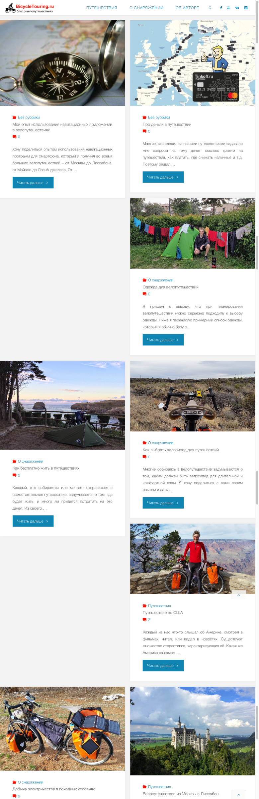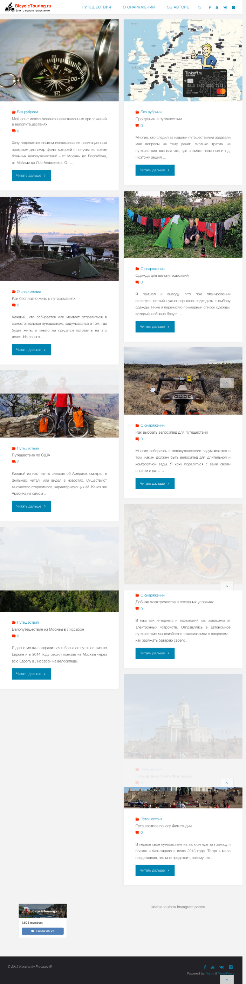MacOS FireFox 75 MacOS G.Сhrome 81

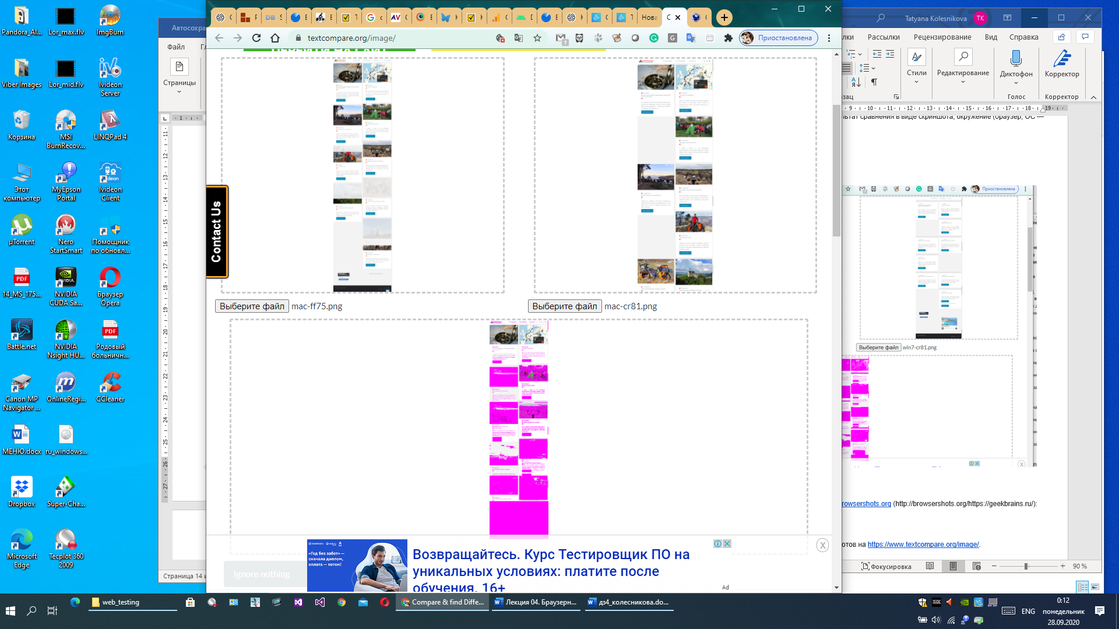

|  |  |
| --- | --- |
| **Короткое описание** | Съехала верстка форм(слишком большое пустое пространство между статьями) на MacOS Ghrome 81 |
| **Проект** | <http://bicycletouring.ru/> |
| **Окружение** | MacOS Ghrome 81 |
| **Важность:** | S4 Тривиальная (Trivial) |
| **Приоритет:** | Низкий |
| **Статус** | Новая |
| **Автор** | 123 |
| **Назначен на** | 123 |
| **Шаги воспроизведения** | 1. Открываем главную страницу сайта: <http://bicycletouring.ru/> |
| **Фактический Результат** | Статьи с картинками идут с большими пробелами друг от друга(+скриншот) |
| **Ожидаемый результат** | Картинки с подписями идут друг за другом и нет пробелов. (+скриншот корректного отображения страницы при данном разрешении либо утвержденный макет страницы) |

|  |  |
| --- | --- |
| **Короткое описание** | Изображения на главной странице отображаются полупрозрачными на MacOS FireFox 75 |
| **Проект** | <http://bicycletouring.ru/> |
| **Окружение** | MacOS FireFox 75 |
| **Важность:** | S4 Тривиальная (Trivial) |
| **Приоритет:** | Низкий |
| **Статус** | Новая |
| **Автор** | 123 |
| **Назначен на** | 123 |
| **Шаги воспроизведения** | 1. Открываем главную страницу сайта: <http://bicycletouring.ru/> |
| **Фактический Результат** | Некоторые изображения полупрозрачные (+скриншот) (+скриншот корректного отображения страницы при данном разрешении либо утвержденный макет страницы) |
| **Ожидаемый результат** | Картинки четко отображаются на всей странице |

3/ http://htmlbook.ru/

Сравнение Win7 FireFox и Win7 Chrome 81

Ничего не отличается

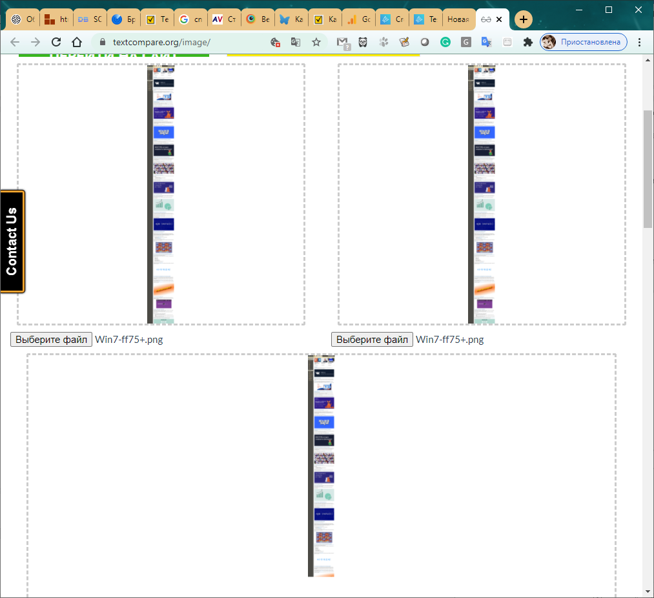

На этом сайте вообще всё плохо (На MacOS FireFox Вообще не отображается)

MacOS – Chrome 81 Win7 – FireFox75

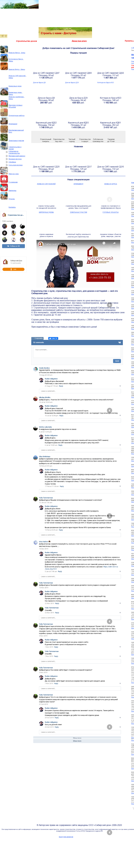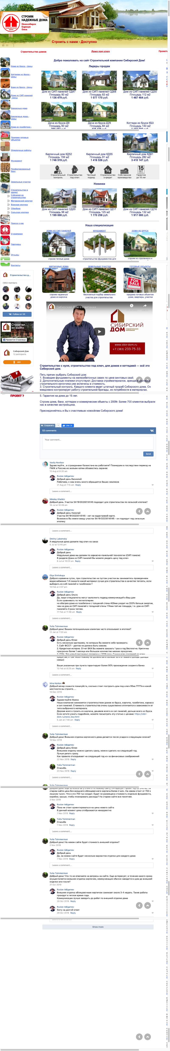

|  |  |
| --- | --- |
| **Короткое описание** | Не отображаются изображения на главной странице Win7 – FireFox75 |
| **Проект** | https://sibir-dom.ru/ |
| **Окружение** | Win7 – FireFox75 |
| **Важность:** | * S3 Значительная (Major) (так как продажа объектов идет исходя из их внешнего вида) |
| **Приоритет:** | * P2 Средний (Medium) |
| **Статус** | Новая |
| **Автор** | 123 |
| **Назначен на** | 123 |
| **Шаги воспроизведения** | 1. Открываем главную страницу сайта: https://sibir-dom.ru/ |
| **Фактический Результат** | Изображения проектов не отображаются (+скриншот) |
| **Ожидаемый результат** | Все изображения отображаются (+скриншот корректного отображения страницы при данном разрешении либо утвержденный макет страницы) |

* 1. Провести сравнение вручную на мобильных устройствах (или через DevTools в Chrome). Если есть ошибки, то сделать скриншоты.

При проверке на мобильных устройствах страница обрезается, шрифт не стабильный – то Огромный – то совсем мелкий

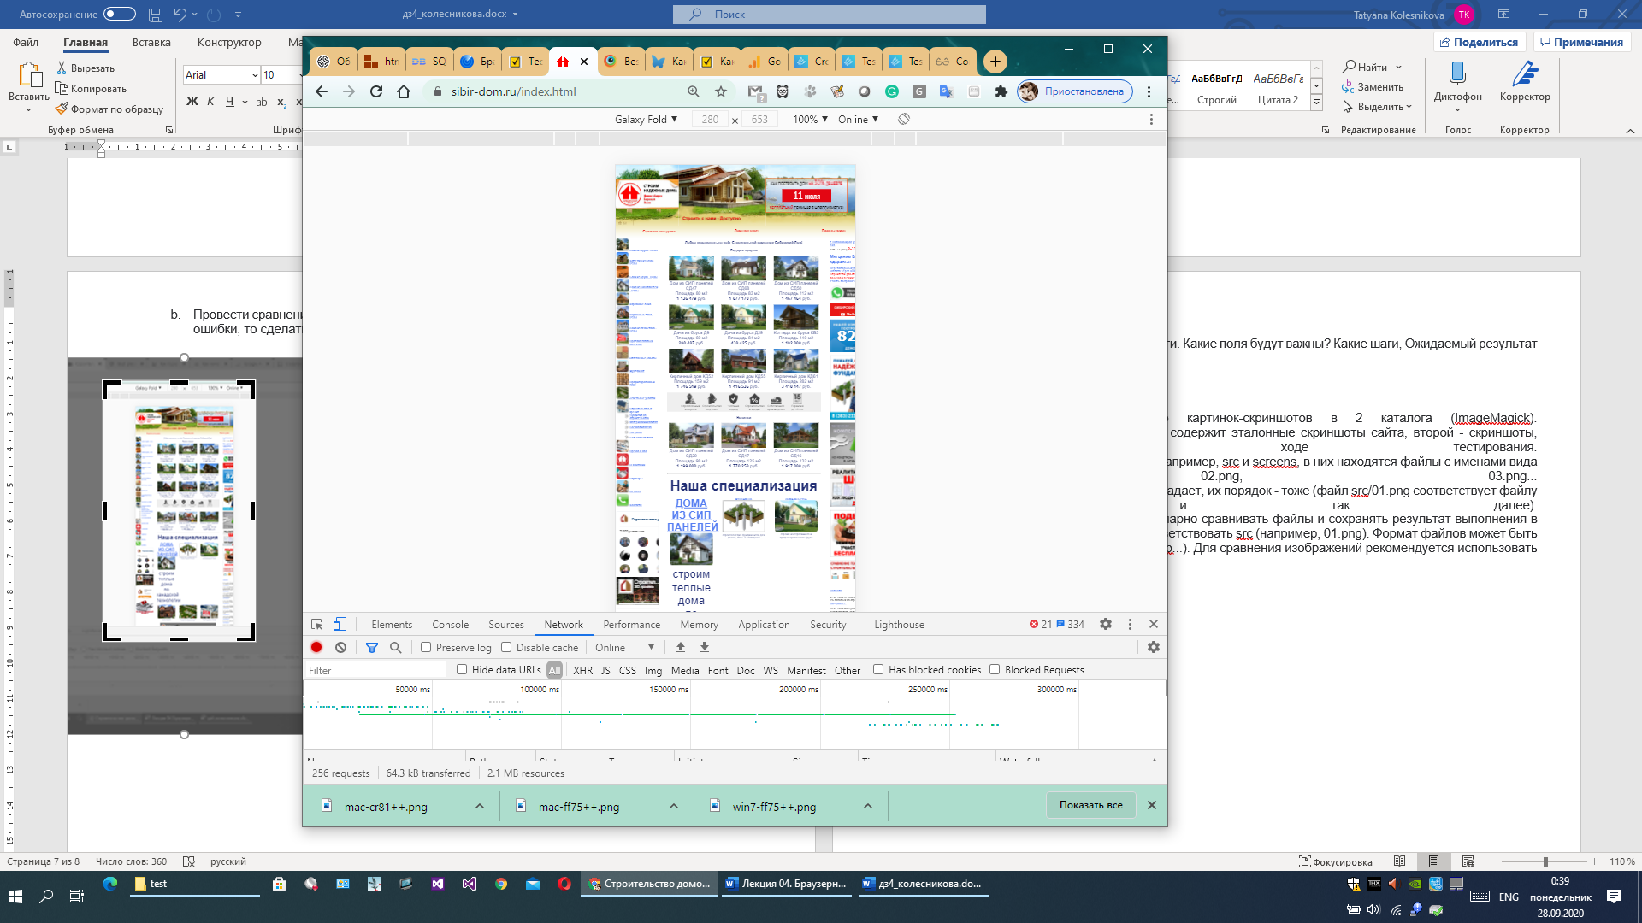

|  |  |
| --- | --- |
| **Короткое описание** | Страница полностью не влазит в разрешение экрана устройства . |
| **Проект** | https://sibir-dom.ru/ |
| **Окружение** | Galaxy Hold G.Chrome 85 |
| **Важность:** | * S4 Тривиальная (Trivial) |
| **Приоритет:** | * Низкий |
| **Статус** | Новая |
| **Автор** | 123 |
| **Назначен на** | 123 |
| **Шаги воспроизведения** | 1. Открываем главную страницу сайта: <https://sibir-dom.ru/> на устройстве Galaxy Hold |
| **Фактический Результат** | Изображения проектов не отображаются (+скриншот) |
| **Ожидаемый результат** | Все изображения отображаются |

|  |  |
| --- | --- |
| **Короткое описание** | Текст на странице слишком огромный – на всю страницы и слишком мелкий - нечитабельный |
| **Проект** | https://sibir-dom.ru/ |
| **Окружение** | Galaxy Hold G.Chrome 85 |
| **Важность:** | * S4 Тривиальная (Trivial) |
| **Приоритет:** | * Низкий |
| **Статус** | Новая |
| **Автор** | 123 |
| **Назначен на** | 123 |
| **Шаги воспроизведения** | 1. Открываем главную страницу сайта: <https://sibir-dom.ru/> на устройстве Galaxy Hold |
| **Фактический Результат** | Текст некоторых заголовков слишком большой и слишком мелкий (нечитабельный) |
| **Ожидаемый результат** | Весь текст соответствующего размера (по уровням заголовков) |

Все найденные проблемы оформить как баги. Какие поля будут важны? Какие шаги, Ожидаемый результат (ОР), Фактический результат (ФР)?

При всех ошибках важно указывать Окружение и ФР , обязательно прикладывать скриншоты – утвержденные макеты страниц (либо эталонные страницы).

Татьяна, добрый вечер!  
Обычно все что нужно к уроку есть в методичке. Я лишь иногда скидываю что-то дополнительно.  
Да, статистики нет, но примерно мы знаем на какие страны расчитал портал и по статистике страны можем делать выводы. В принципе ваш скписок хорош, я бы только немного подправил:  
1. Windows Google Chrome (тут же и я.браузер)  
a. Windows 10  
2. MacOS Google Chrome  
3. MacOS Safari (последней версии MacOS)  
4. Android Google Chrome  
a. 9.0 Android  
5. iOS Safari (Последняя версия)  
6. Windows Firefox Windows 10  
7. MacOS Firefox (Так как другой движок)  
8. IE WInows 10  
Хорошее описание и оформление багов! 👍  
Но почему не отображение картинок это Тривиально? И низкий приоритет?